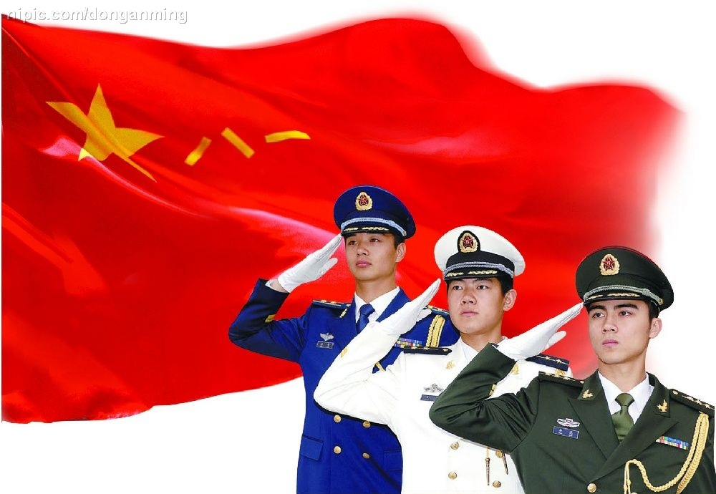
常州市新桥中学高一年级军训一连
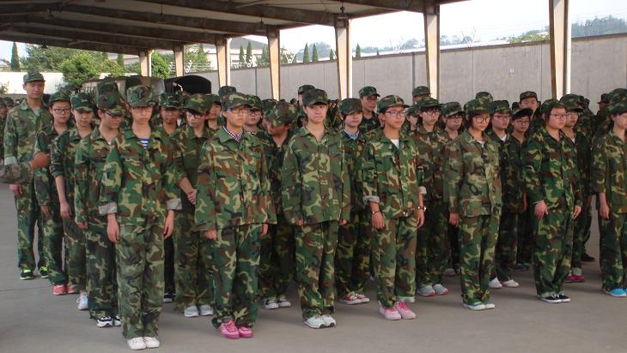
军训第
一天
我们的梦想：
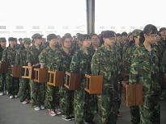
迷彩服、皮带、军帽，圆了我们多年的憧憬和梦想。告别昨日的稚嫩，军训一连将在训练场上播撒汗水，团结奋进，收获结果。
军训第一天：从简单的“立正”“稍息”开始，动作重复了一遍又一遍，慢慢地各种酸痛也袭上身来，但想着自己是来锻炼吃苦的，有一种莫名的坚持感扑面而来。夜课，唱着《团结就是力量》，感受到莫名的激动，我知道，我可以！橄榄绿，代表着青春活力，我坚信接下来的六天，我可以更好！更勇敢！——1连于梦梦

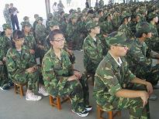
从踏进国防园开始，第一次穿上迷彩的军服，第一次叠“豆腐块”被子，第一次圈地而坐聆听教官的讲解，第一次合着衣服睡着，不同的第一次，是给我们这些娇生惯养的孩子迎着泼下的冷水。夜晚，我突然惊奇的发现，我们的眼神熠熠发光，那是不屈的青春，是激昂的生命！——1连张哲源

今天是军训第一天，午饭后，大家便利用整理内务的时间向教官如何叠传说中的“豆腐块”被子，看着教官将软绵绵的被子叠成了豆腐块，大家感到十分惊讶。而当自己动手叠被子时，那软绵绵的被子怎么也叠不成“豆腐块”模样。一遍二遍三遍……，最后”功夫不负有心人”，在大家的互相帮助下，被子终于叠成果了，欢喜的眼波在脸上荡漾！——1连薛彬

